RIWAYAT HIDUP

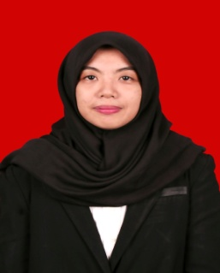

Resty Fausi Amir . Lahir pada tanggal 22 Desember 1993 di Bulukumba. Beragama Islam. Penulis adalah anak ke dua dari dua bersaudara, Putri dari pasangan Muh.Amir. Hasnah. Penulis menempuh pendidikan formal pada tingkat taman kanak-kanak di TK SANG HYANG SERI tahun 1998 dan tamat pada tahun 2000. Pada tahun yang sama penulis melanjutkan pendidikan dasar di SDN 37 Palambarae dan tamat pada tahun 2006. Pada tahun yang sama, Penulis melanjutkan pendidikannya di SMPN 3 Bontomanai dan tamat pada tahun 2009. Pendidikan sekolah menengah atas di tempuh di SMAN 1 Rilau Ale, pada tahun 2009 – 2012 jurusan IPA. Pada Tahun 2012, Penulis melanjutkan studinya pada Jurusan Pendidikan Luar Biasa (S1 PLB) Fakultas Ilmu Pendidikan Universitas Negeri Makassar.

`

